Microservice and Web Engineering

Prof Thiago Souza Xavier

nac 1

Checkpoint 01

3SIR

rm95634 – eNZO mASSAYUKI OBAYASHI

RM93530 – JOÃO PEDRO MOURA TUNELI

FIAP

2024

Implementação

1. rEQUISIÇÃO get COM SUCESSO PARA LISTAR PRODUTOS (200)

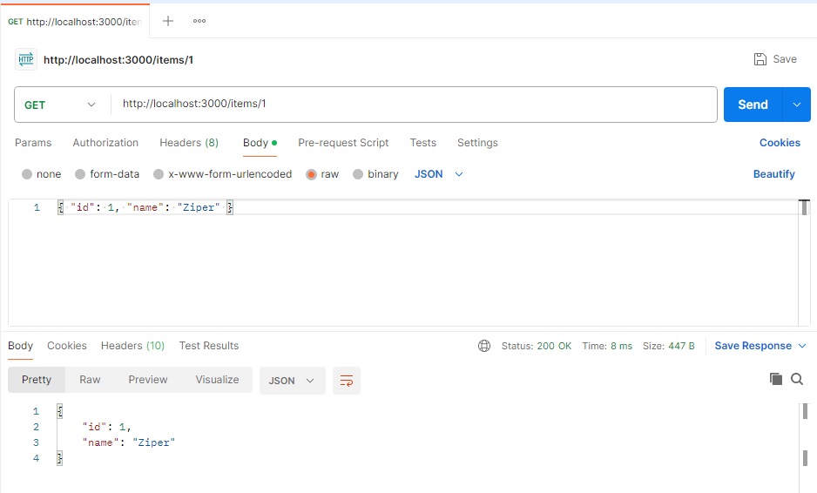

1. rEQUISIÇÃO POST COM SUCESSO PARA CRIAR PRODUTOS (201)

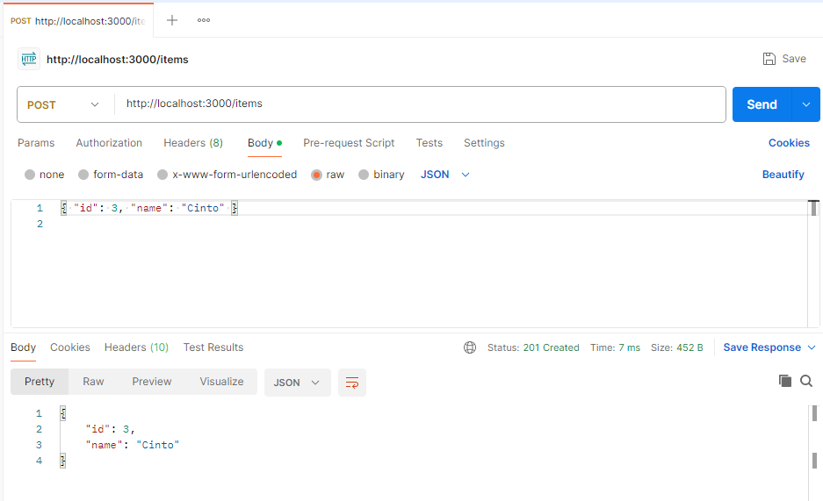

1. rEQUISIÇÃO PUT COM SUCESSO PARA RENOVAR PRODUTOS (204)

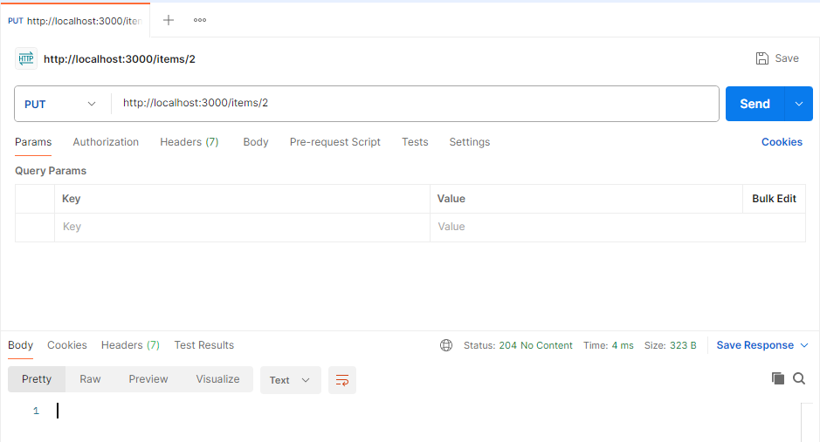

bANCO DE DADOS

